DOVEDNOSTI PŘEDŠKOLÁKA

aneb

JSEM PŘIPRAVEN NA ŠKOLU ?

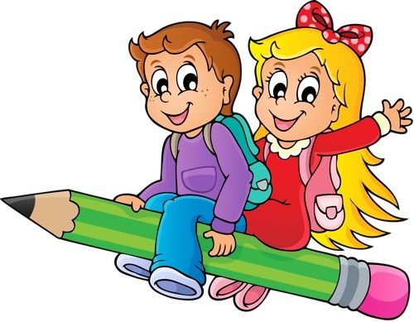

V TOMTO TÝDNU SE ZAMĚŘÍME NA OPAKOVÁNÍ, PROCVIČOVÁNÍ A PROHLOUBENÍ ZNALOSTÍ PŘEDŠKOLÁKŮ V RŮZNÝCH OBLASTECH :

ZRAKOVÉ VNÍMÁNÍ – ZRAKOVÉ ROZLIŠENÍ A ZRAKOVÁ PAMĚŤ, BARVY (I DOPLŇKOVÉ), VELKÝ/MALÝ …..

SLUCHOVÉ VNÍMÁNÍ – PAMĚŤ, SLABIKOVÁNÍ, POČET SLABIK, PRVNÍ SLABIKA, PRVNÍ A POSLEDNÍ HLÁSKA …..

PŘEDČÍSELNÉ PŘEDSTAVY – POČÍTÁNÍ DO 10, ZÁKLADNÍ GEOMETRICKÉ TVARY, MÉNĚ/VÍCE, O JEDNU MÉNĚ/VÍCE …..

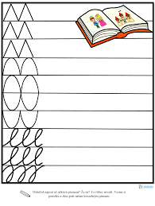ORIENTACE V ČASE A PROSTORU – NAHOŘE/DOLE – SHORA/DOLŮ, VPRAVO/VLEVO – ZLEVA/DOPRAVA, PRVNÍ – PROSTŘEDNÍ – POSLEDNÍ, PŘED/HNED PŘED, ZA, HNED ZA …..

GRAFOMOTORIKA – PRACOVNÍ LISTY PRO UVOLNĚNÍ RUKY …..

SMYSL PRO RYTMUS – BÁSNIČKY, PÍSNIČKY

ROZVOJ ŘEČI – SLOVNÍ ZÁSOBA, POHÁDKY, DĚJOVÉ OBRÁZKY, LOGOVADY, DYSGRAMATISMY…..

PRÁCESCHOPNOST – PRACOVNÍ PŘEDPOKLADY A NÁVYKY,

ZÁJEM O UČENÍ, CHUŤ POZNÁVAT, KONCENTRACE, POZORNOST, SMYSL

PRO POVINNOST, ZODPOVĚDNOST, DOKONČENÍ ÚKOLU, VYTRVALOST,

ODOLNOST VŮČI RUŠIVÝM VLIVŮM, RESPEKTOVÁNÍ PRAVIDEL A LIMITŮ

EMOCIONÁLNĚ-SOCIÁLNÍ ZRALOST (OSOBNOST) –

ZVLÁDÁNÍ EMOCÍ, SEBEOVLÁDÁNÍ, ODOLNOST VŮČI NEZDARU,

NEÚSPĚCHU, PŘEKÁŽKÁM

PÍSMENKOVÁ MAŠINKA

* JEDE, JEDE MAŠINKA ….. A PŘIVEZE NÁM PÍSMENKA „H“, „S“, „R“ (SEZNÁMÍME SE S PÍSMENKAMA, JAK VZNIKLA, JAK VYPADAJÍ)
* OPAKOVÁNÍ PÍSNÍ ABECEDA A PÍSMENKOVÁ MAŠINKA
* KTERÁ PÍSMENKA JIŽ PŘIVEZLA?

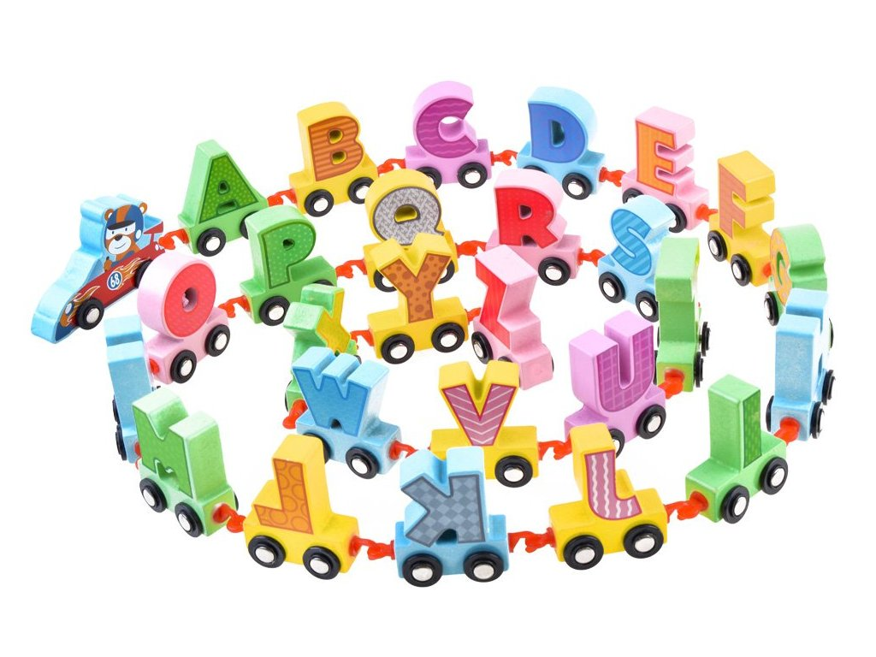

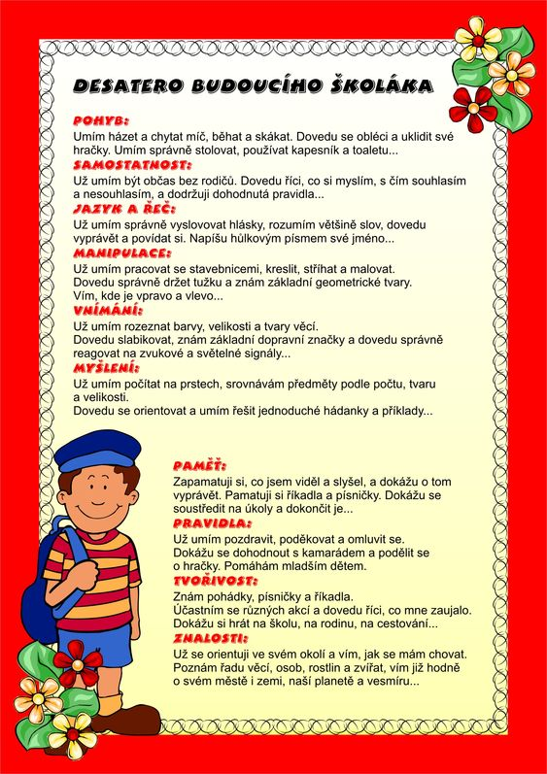

**DOMÁCÍ ÚKOL**

**PŘINÉST SI NA STŘEDU „ŠNĚROVACÍ“ BOTU**

**(BUDEME SE UČIT ZAVAZOVAT TKANIČKY)**

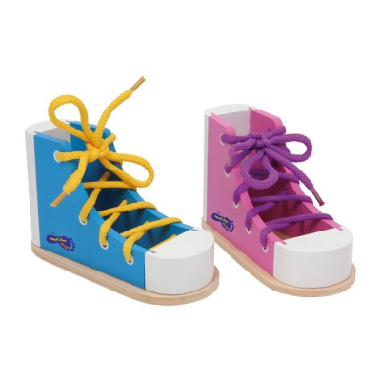

**JEDNA Z DOVEDNOSTÍ PŘEDŠKOLÁKA!!!**